Консультация для родителей
«Возрастные уровни
музыкального развития детей»
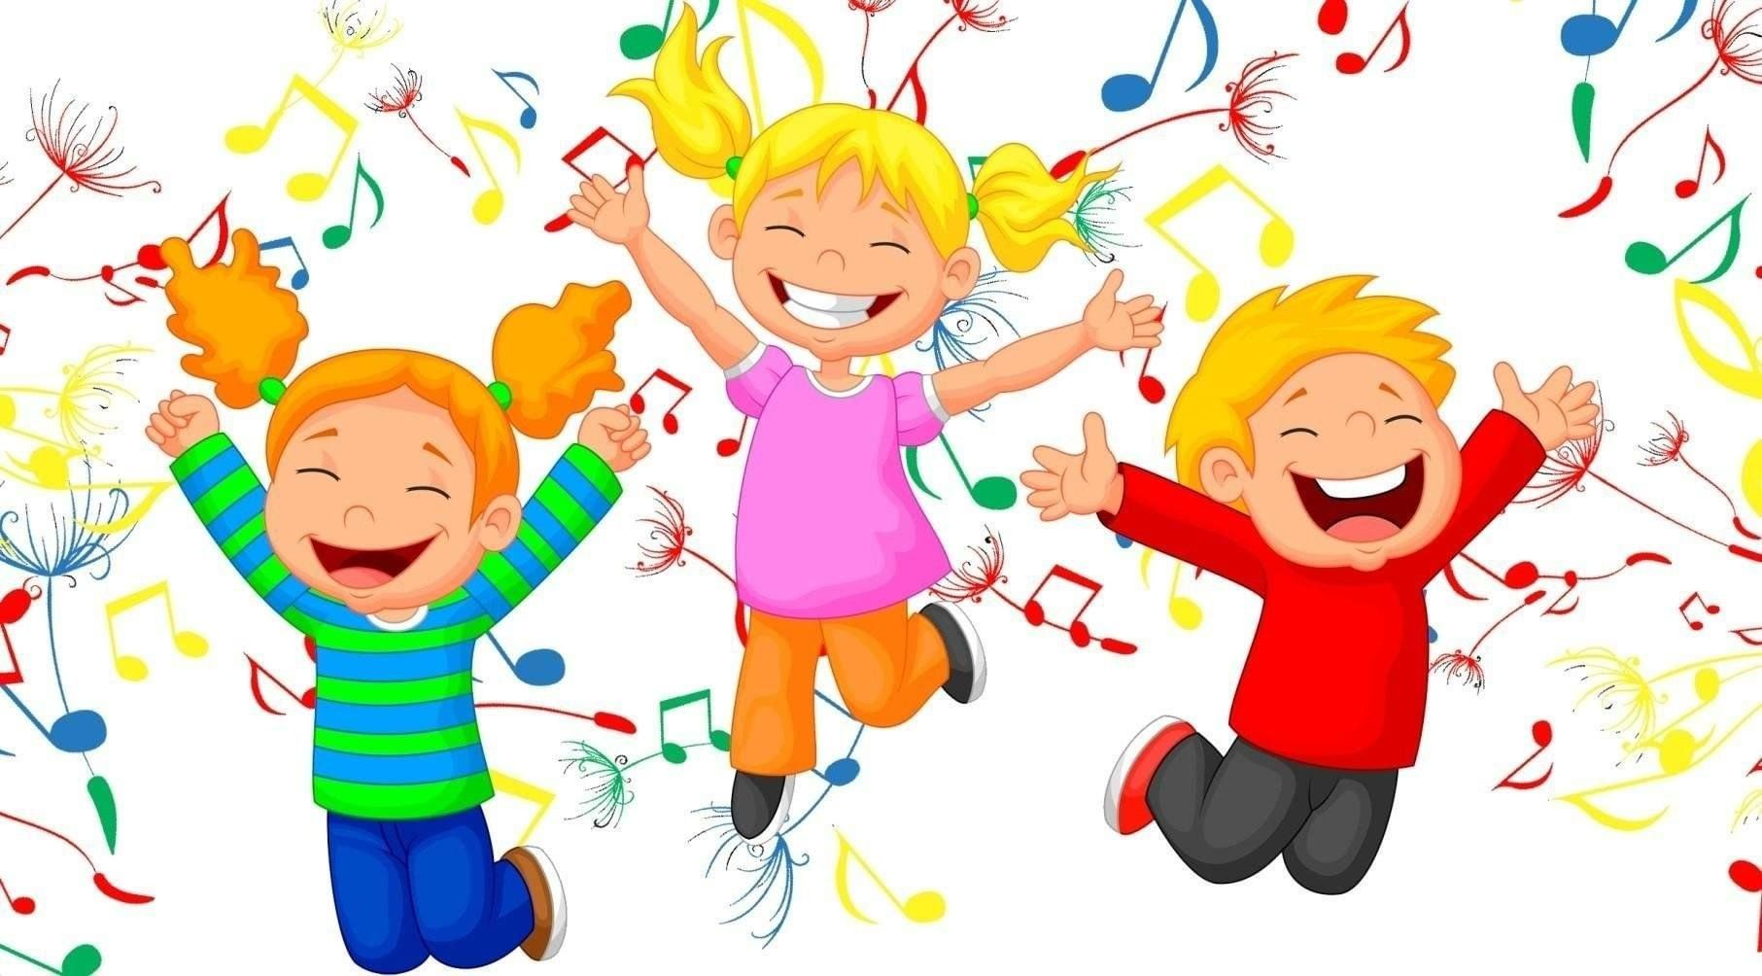

Знание возрастных особенностей детей даёт возможность находить более эффективные способы управления психическими процессами ребёнка, в том числеи музыкальным развитием.
В дошкольном детстве (3-7 лет) ребёнок проявляет большое стремление ксамостоятельности, к разнообразным действиям, в том числе и к музыкальной деятельности (если для этого созданы необходимые педагогические условия). Удетей появляются музыкальные интересы, иногда к какому-то из видовмузыкальной деятельности или даже к отдельному музыкальному произведению. Вэто время происходит становление всех основных видов музыкальной деятельности: восприятие музыки, пение, движение, а в старших группах — игра на детских музыкальных инструментах, музыкальное творчество. В дошкольном периоде дети различных возрастов значительно отличаются по своему развитию.

Дети 3-4 лет находятся в переходном периоде — от раннего к дошкольному. Еще сохраняются черты, характерные предыдущему возрасту. Но уже происходит переход от ситуативной речи к связной, от наглядно-действенного мышления к наглядно-образному, укрепляется организм, улучшаются функции мышечно-двигательного аппарата. У детей появляется желание заниматься музыкой и активно действовать. Они овладевают простейшими навыками пения и к четырем годам могут спеть маленькую песню самостоятельно или с помощью взрослого. Умение выполнять несложные движения под музыку дает ребенкувозможность более самостоятельно двигаться в музыкальных играх, плясках..

Дети 4-5 лет проявляют уже большую самостоятельность и активную любознательность. Это период вопросов. Ребенок начинает осмысливать связь между явлениями, событиями, делать простейшие обобщения, в том числе и по отношению к музыке. Он понимает, что колыбельную надо петь тихо, не спеша. Ребенок этого возраста наблюдателен, он уже способен определить, какая исполняется музыка: веселая, радостная, спокойная; звуки высокие, низкие, громкие, тихие; на каком инструменте играют (рояль, скрипка, баян). Ему понятны требования, как надо спеть песню, как двигаться в пляске. Голосовой аппарат ребенка укрепляется, поэтому голос приобретает
некоторую звонкость, подвижность. Певческий диапазон примерно в пределах ре-
си первой октавы. Налаживается вокально-слуховая координация. Значительно укрепляется двигательный аппарат. Освоение основных видов движений (ходьба, бег, прыжки) в процессе занятий физкультурой дает возможность шире их использовать в музыкально-ритмических играх, танцах. Дети способны запомнить последовательность движений, прислушиваясь к музыке. В этом возрасте более отчетливо выявляются интересы к разным видам музыкальной деятельности.

Дети 5-6 лет на фоне их общего развития достигают новых по качеству результатов. Они способны выделять и сравнивать признаки отдельных явлений, в том числе и музыкальных, устанавливать между ними связи. Восприятие носит более целенаправленный характер: отчетливее проявляются интересы, способность даже мотивировать свои музыкальные предпочтения, свою оценку произведений. В этом возрасте ребята не только предпочитают тот или иной вид музыкальной деятельности, но и избирательно относятся к различным ее сторонам. Например, они больше любят танцевать, чем водить хороводы, у них появляются любимые песни, игры, хороводы, пляски. Могут объяснить, как исполняется (например, лирическая) песня: «Нужно спеть
красиво, протяжно, ласково, нежно». На основе опыта слушания музыки дети способны к некоторым обобщениям несложных музыкальных явлений. Так, о музыкальном вступлении ребенок говорит: «Это играется вначале, когда мы еще не начали петь». Значительно укрепляются голосовые связки ребенка, налаживается вокально-слуховая координация, дифференцируются слуховые ощущения. Большинство детей способны различить высокий и низкий звук в интервалах квинты, кварты, терции. У некоторых детей пяти лет голос приобретает звонкое, высокое звучание, появляется более определенный тембр. Диапазон голосов звучит лучше в пределах ре-си первой октавы, хотя у некоторых детей звучат и более высокие звуки — до, ре - второй октавы.

Дети 5-6 лет проявляют в движении ловкость, быстроту, умение двигаться в пространстве, ориентироваться в коллективе. Ребята больше обращают внимание на звучание музыки, лучше согласовывают движения с ее характером, формой, динамикой. Благодаря возросшим возможностям дети лучше усваивают все виды музыкальной деятельности: слушание музыки, пение, ритмические движения. Постепенно они овладевают и навыками игры на инструментах. Усваивают простейшие сведения по музыкальной грамоте. Все это база для разностороннего музыкального развития детей.

Дети 6-7 лет воспитываются в подготовительной к школе группе. Само название группы как бы определяет социальное назначение ее. Развиваются умственные способности детей, обогащается их музыкальное мышление. Вот некоторые ответы ребят 6—7 лет на вопрос о том, почему им нравится музыка: «Когда музыка играет, нам весело» (чувствуют эмоциональную природу музыки); «Музыка рассказывает что-то»; «Она подсказывает, как танцевать» (отмечают ее жизненно-практическую функцию); «Люблю музыку, когда ласково звучит», «Люблю вальс -плавная музыка» (чувствуют и оценивают характер музыки).
Дети способны отметить не только общий характер музыки, но и ее настроение(веселая, грустная, ласковая и т. д.). Они уже относят произведения к определенному жанру: бодро, четко, грозно, радостно (о марше); ласково, тихо,
немного грустно (о колыбельной).
Разумеется, и здесь ярко выступают индивидуальные особенности. Если одни дети (в том числе и шестилетние) дают лишь краткие ответы (типа «громко-тихо», «весело-грустно»), то другие чувствуют, понимают более существенные признаки музыкального искусства: музыка может выражать разнообразные чувства, переживание человека. Следовательно, индивидуальные проявления часто «обгоняют» возрастные возможности.
Отчетливо проявляются различия в уровне музыкального развития тех детей,
которые усваивали программу музыкального воспитания в детском саду, и тех, кто
не имел такой подготовки (некоторые приходят в подготовительную группу из
семьи).
Голосовой аппарат у ребенка 6-7 лет укрепляется, однако певческое звукообразование происходит за счет натяжения краев связок, поэтому охрана певческого голоса должна быть наиболее активной. Надо следить, чтобы дети пели без напряжения, негромко, а диапазон должен постепенно расширяться (ре первой октавы—до второй). Этот диапазон наиболее удобен для многих детей, но могут быть и индивидуальные особенности. В певческом диапазоне детей данного возраста отклонения значительны. В голосах проявляется напевность, звонкость, хотя сохраняется специфически детское, несколько открытое звучание. В целом хор детей 6-7 лет звучит недостаточно устойчиво и стройно.
Физическое развитие совершенствуется в различных направлениях и прежде всего выражается в овладении основными видами движений, в их координированности. Возникает еще большая возможность использовать движение как средство и способ развития музыкального восприятия. Пользуясь движением, ребенок в состоянии творчески проявить себя, быстрее ориентироваться в поисковой деятельности. Исполнение песен, плясок, игр подчас становится достаточно выразительным и свидетельствует о попытках передать свое отношение к музыке. Помимо пения, слушания музыки, музыкально-ритмических движений, большое внимание уделяется игре на детских музыкальных инструментах. Дети овладевают простейшими приемами игры на ударных (барабан, бубны, треугольники и др.); они запоминают их устройство, по тембру различают звучания.

Короткий обзор возрастных особенностей музыкального развития детей можно закончить, подчеркнув их характерные черты. Во-первых, уровень музыкального развития находится в зависимости от общего развития ребенка, от формирования его организма на каждом возрастном этапе. При этом и выявить связи между уровнем эстетического отношения детей к музыке (к музыкальной деятельности) и уровнем развития музыкальных способностей. Во-вторых, уровень музыкального развития детей разных возрастов зависит от активного обучения музыкальной деятельности в соответствии с содержанием программы. (Однако музыкальная информация, получаемая ребенком дома, шире намеченного в программе.)
Не все дети одного возраста одинаковы по уровню музыкального развития. Существуют значительные отклонения в силу их индивидуальных особенностей. Если сопоставить общую структуру музыкальности с проявлениями музыкальности у отдельных детей, то увидим, что одни из них музыкальны по всем показателям, другие же отличаются своеобразным сочетанием отдельных музыкальных способностей Так, при очень качественном музыкальном восприятии некоторые дети слабее проявляют себя в пении, в танцах или хорошее развитие музыкального слуха не всегда сопровождается склонностью к творчеству. Следовательно, необходимо учитывать как возрастные, так и индивидуальные особенности детей.

